详细设计

# 1 引言

## 编写目的

随着计算机技术、网络技术的飞速发展和普及应用，网络安全已日渐成为人们关注的焦点问题之一。安全扫描是增强系统安全性的重要措施之一，它能有效地预先评估和分析系统中的安全问题。弱口令检测是用来自动检测远程或本地主机的服务漏洞。漏洞扫描是指通过网络远程检测目标和主机系统漏洞的程序，它对网络系统和设备进行安全漏洞检测和分析，从而发现可能被非法入侵者非法利用的漏洞。

因此，一个在线弱口令检测工具就变得至关重要。

## 术语表

**弱口令**：容易被别人猜测到或者被破解工具破解的口令。

**口令字典**：用来破解账户口令的一个工具。

**暴力破解**：用穷举法来计算，也就是说从键盘上的字母数字一个一个的试，直到找到正确的密码。

## 使用的文字处理和绘图工具

文字处理工具：Word 2016

绘图工具：Visio 2016

# 2 数据结构说明

## 2.1常量

### 2.1.1各端口应用服务常用用户名定义

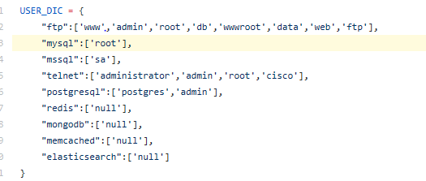

### 2.1.2 弱口令定义及正则表达式匹配



## 2.2 变量

C段扫描中，定义了变量ip、b、c进行遍历，判断主机是否存活。

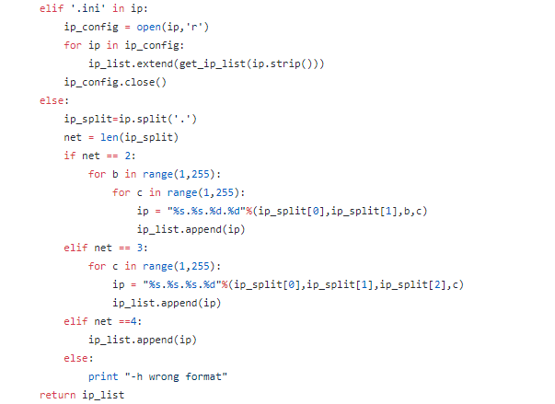

## 2.3 数据结构

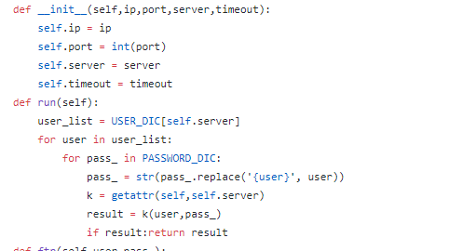

# 3 模块设计

## 3.1 基本设计概念与处理流程

### 3.1.1 基本设计概念

集中弱口令系统的整体服务体系架构分为Web端、扫描器、分析服务器3部分，如图2-1所示，支持各种客户端接入，并在后台破解分析服务器上基于负载均衡机制进行分布式弱口令破解分析。

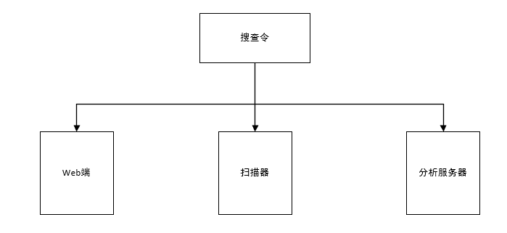

图2-1 整体服务体系架构

## 3.2 Web端具体设计

搜查令是一个在线弱口令检测脚本工具，功能较单一，所以网页设计比较简单，页面如下图3-1。

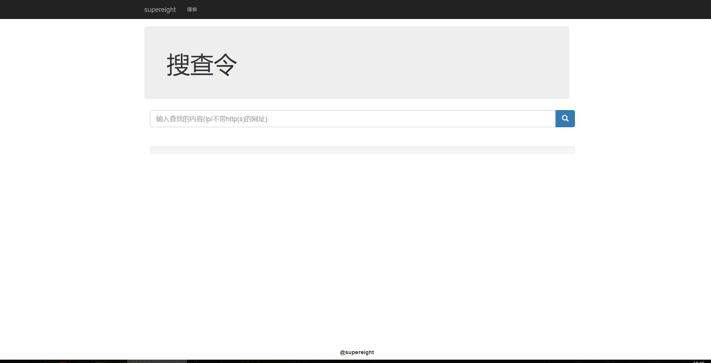

图 3-1 web端界面图

具体实现代码如下：

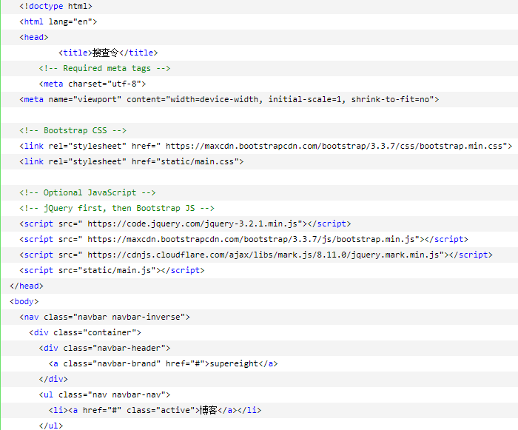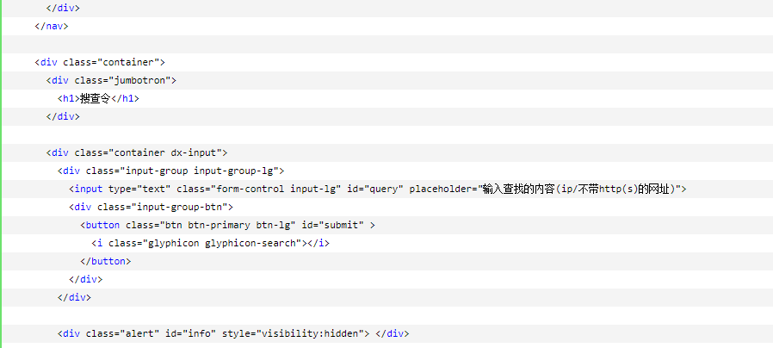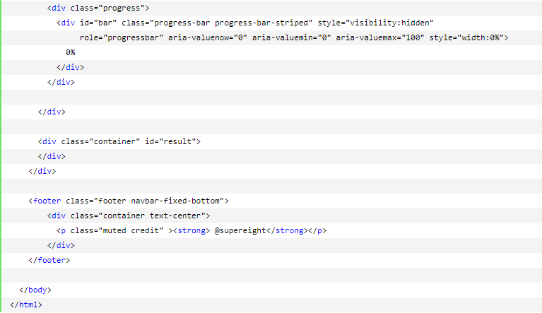

## 3.3 扫描器具体设计

扫描器主要有8种扫描，如下图3-2。

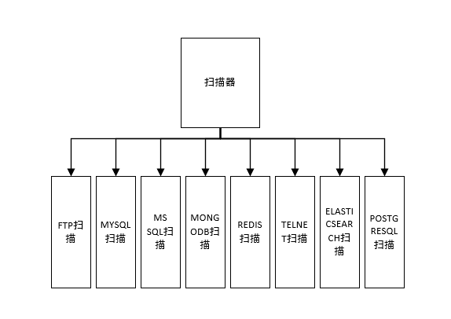

图 3-2 扫描器具体功能

### 3.3.1 FTP扫描

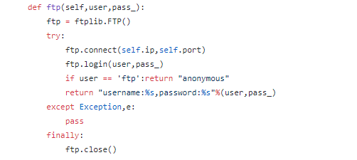

### 3.3.2 MYSQL 扫描

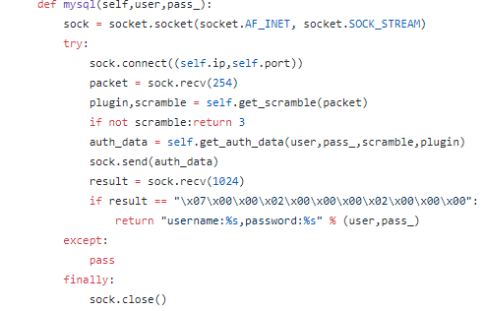

### 3.3.3 MS SQL扫描

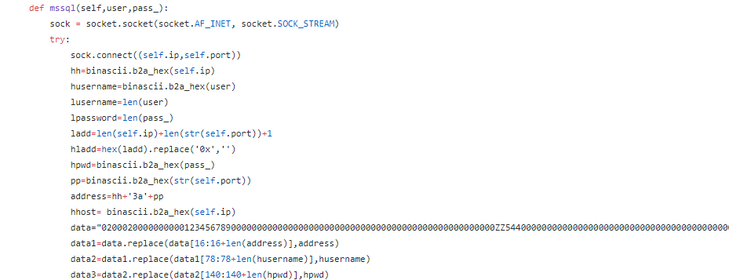

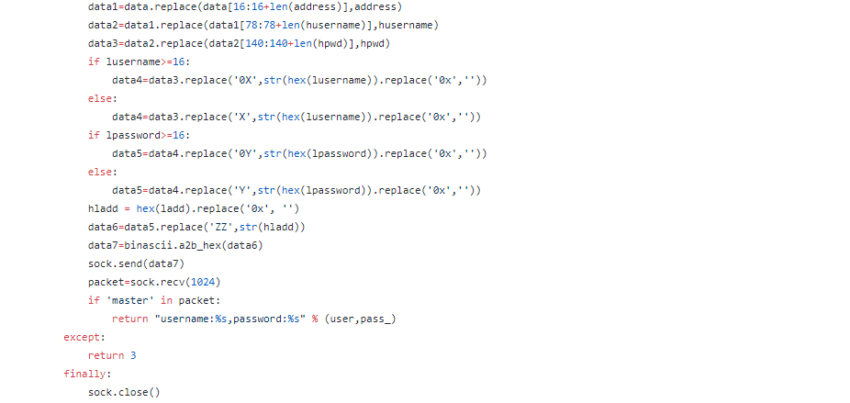

### 3.3.4 MONGOBDB扫描

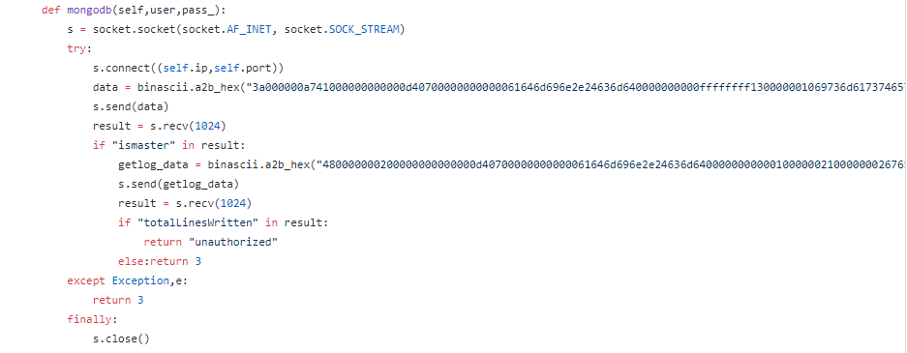

### 3.3.5 REDIS扫描

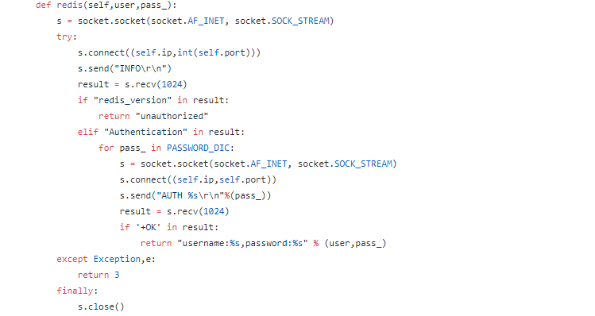

### 3.3.6 TELNET 扫描

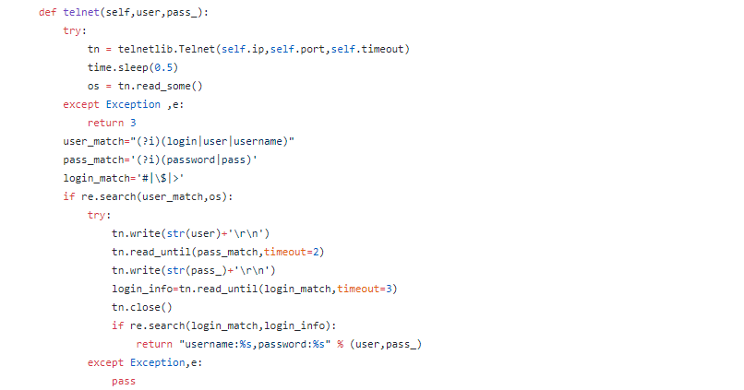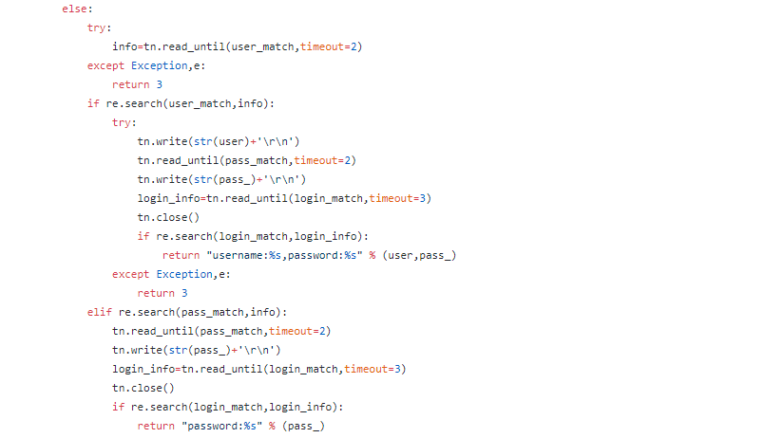

### 3.3.7 ELASTICSEARCH 扫描

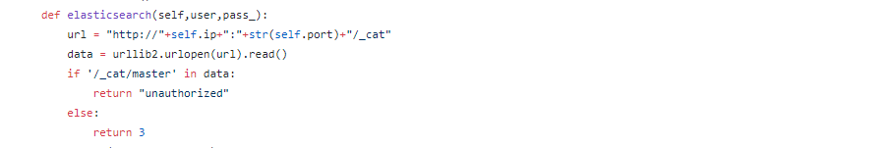

### 3.3.8 POSTGRESQL扫描

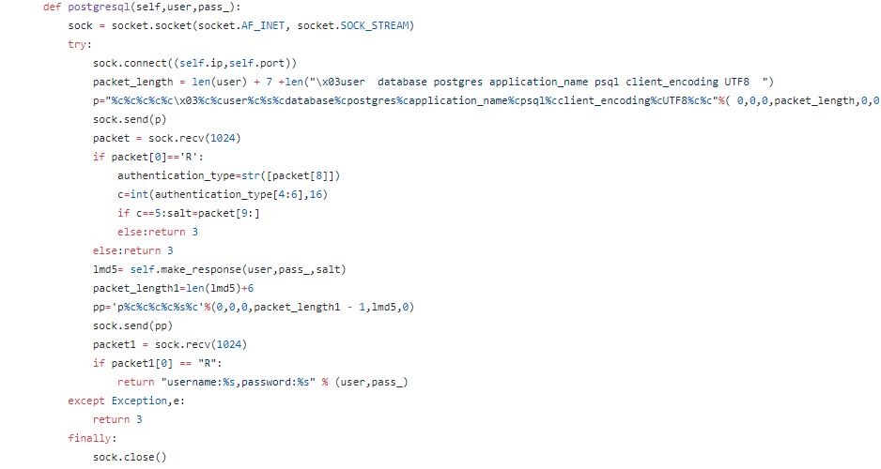

# 4 模块调用

|  |  |
| --- | --- |
|  | import getopt //用来处理命令行参数 |
|  | import sys //提供了一系列的函数和变量，用于操控python的运行时环境。 |
|  | import Queue //提供了一个适用于多线程编程的先进先出的数据结构，即队列 |
|  | import threading //多线程控制与处理 |
|  | import socket //套接字 |
|  | import urllib2 //请求url |
|  | import time //时间 |
|  | import os //负责程序与操作系统的交互，提供了访问操作系统底层的接口 |
|  | import re //正则表达式模块 |
|  | import ftplib //ftp类 |
|  | import hashlib //加密算法 |
|  | import struct // |
|  | import binascii // |
|  | import telnetlib // |
|  | import array // |

# 5 结语

这次项目还有功能待完善，我们会逐步进行完善。